**Лабораторная работа №1**

**РАЗРАБОТКА ПРОТОТИПА ИНФОРМАЦИОННОЙ СИСТЕМЫ**

**Цель работы:** научиться разрабатывать прототип информационной системы.

**Используемое программное обеспечение:** онлайн-сервис Figma.

Разработанный прототип сайта стоматологической клиники представлен на следующих рисунках:

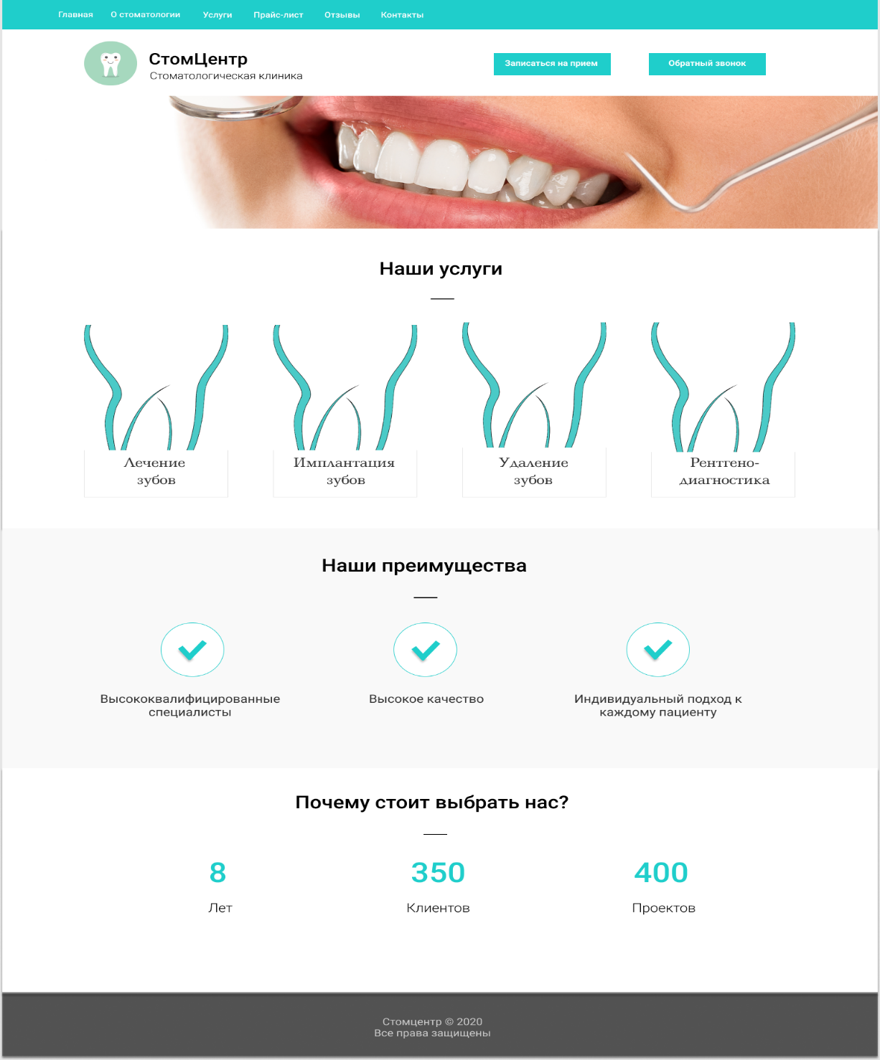

Рисунок 1 – Главная

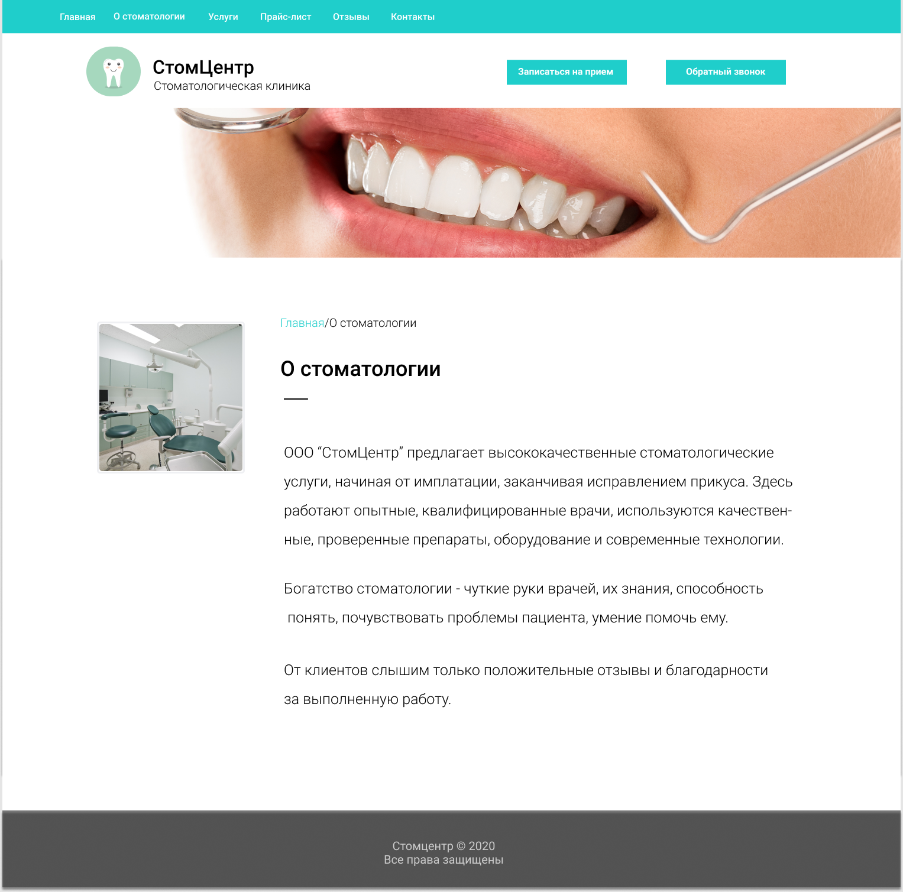

Рисунок 2 – О стоматологии

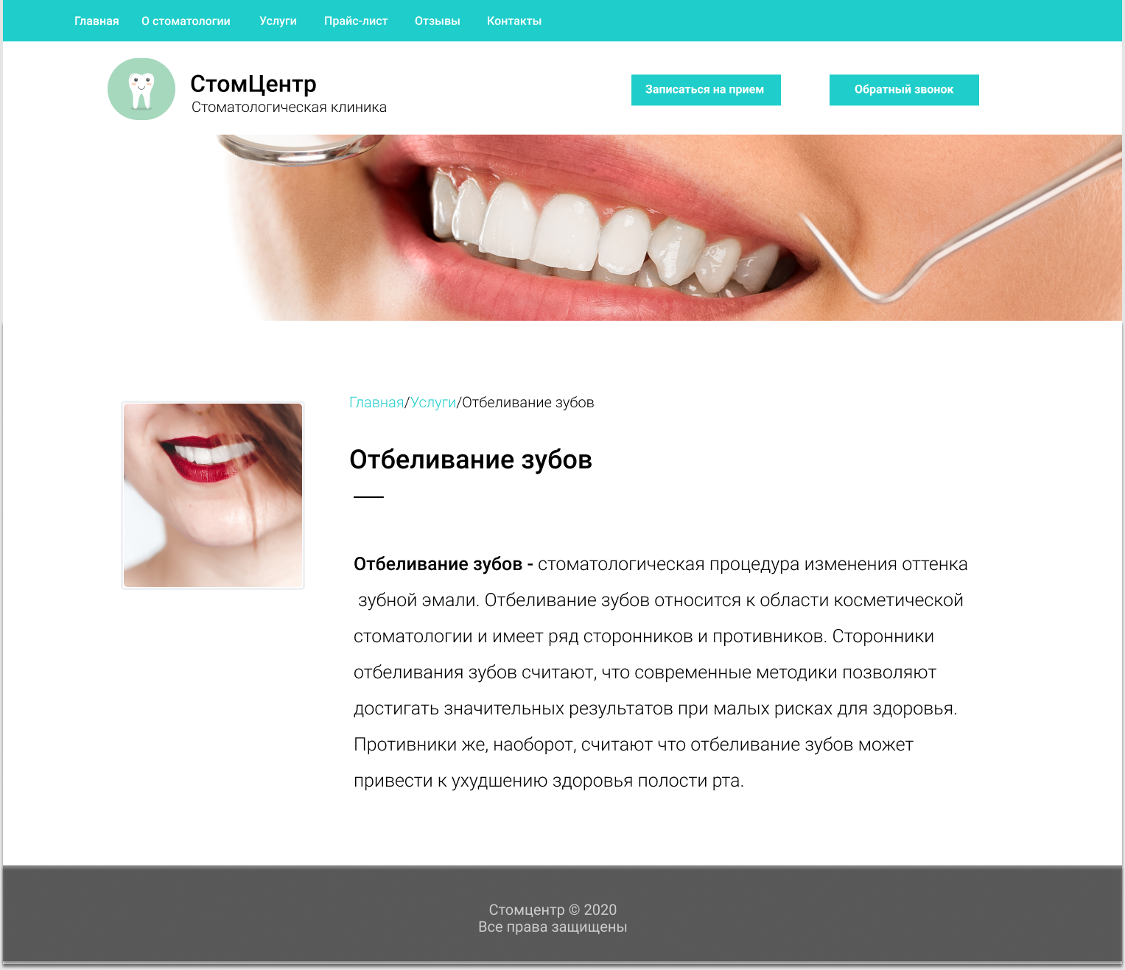

Рисунок 3 – Услуги

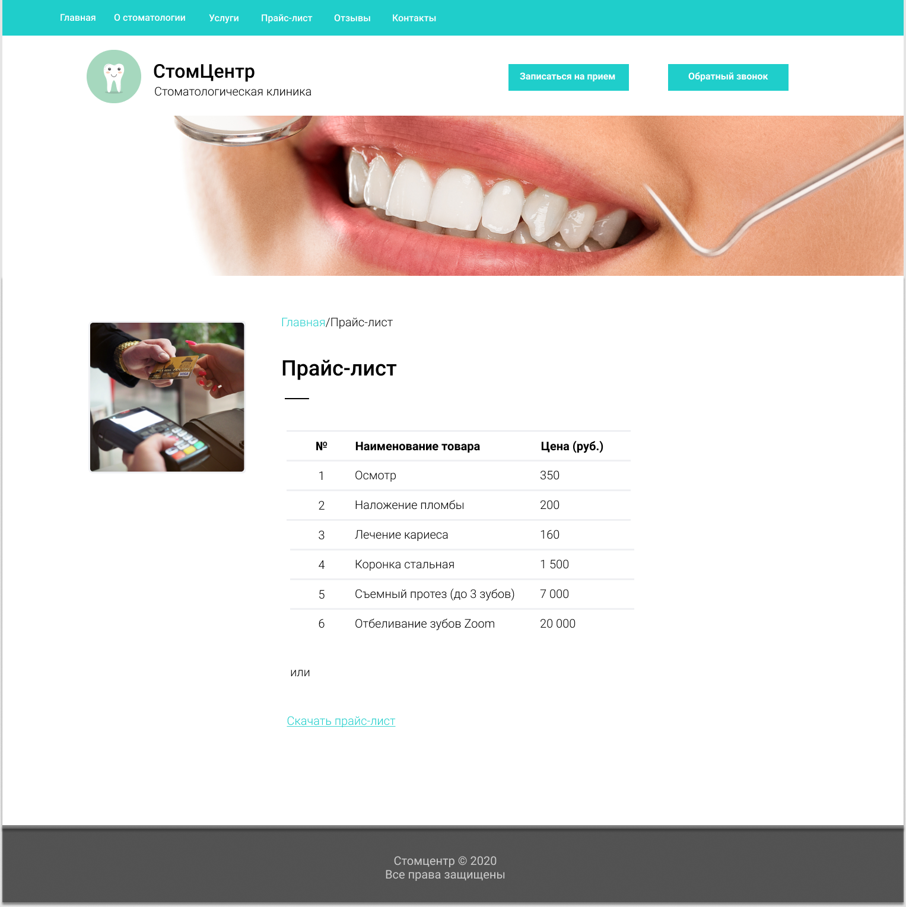

Рисунок 4 – Прайс-лист

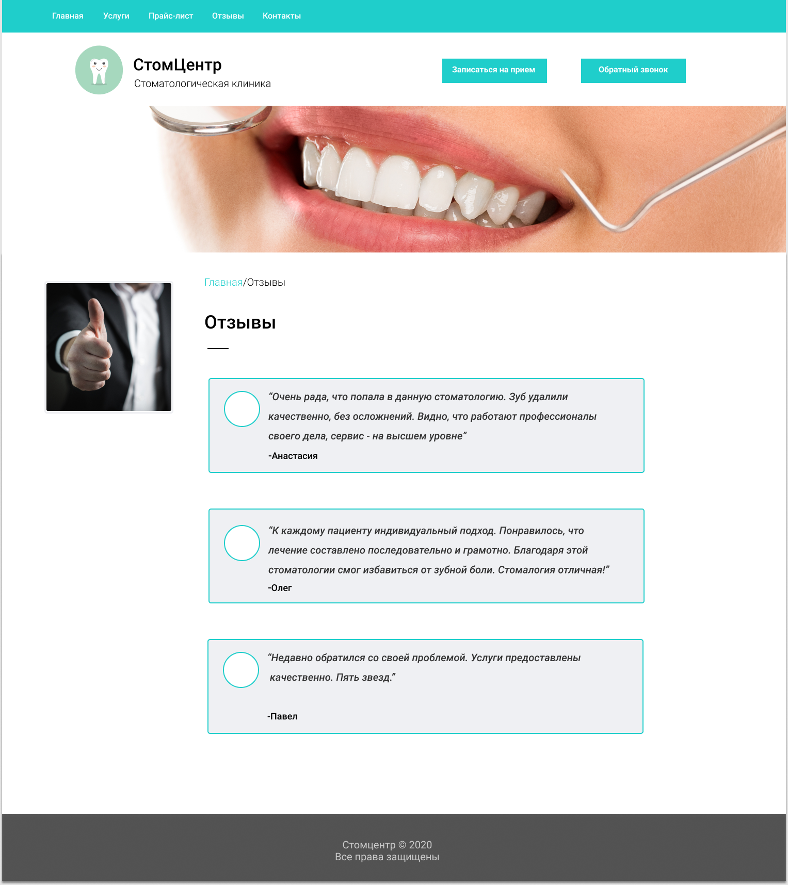

Рисунок 5 – Отзывы

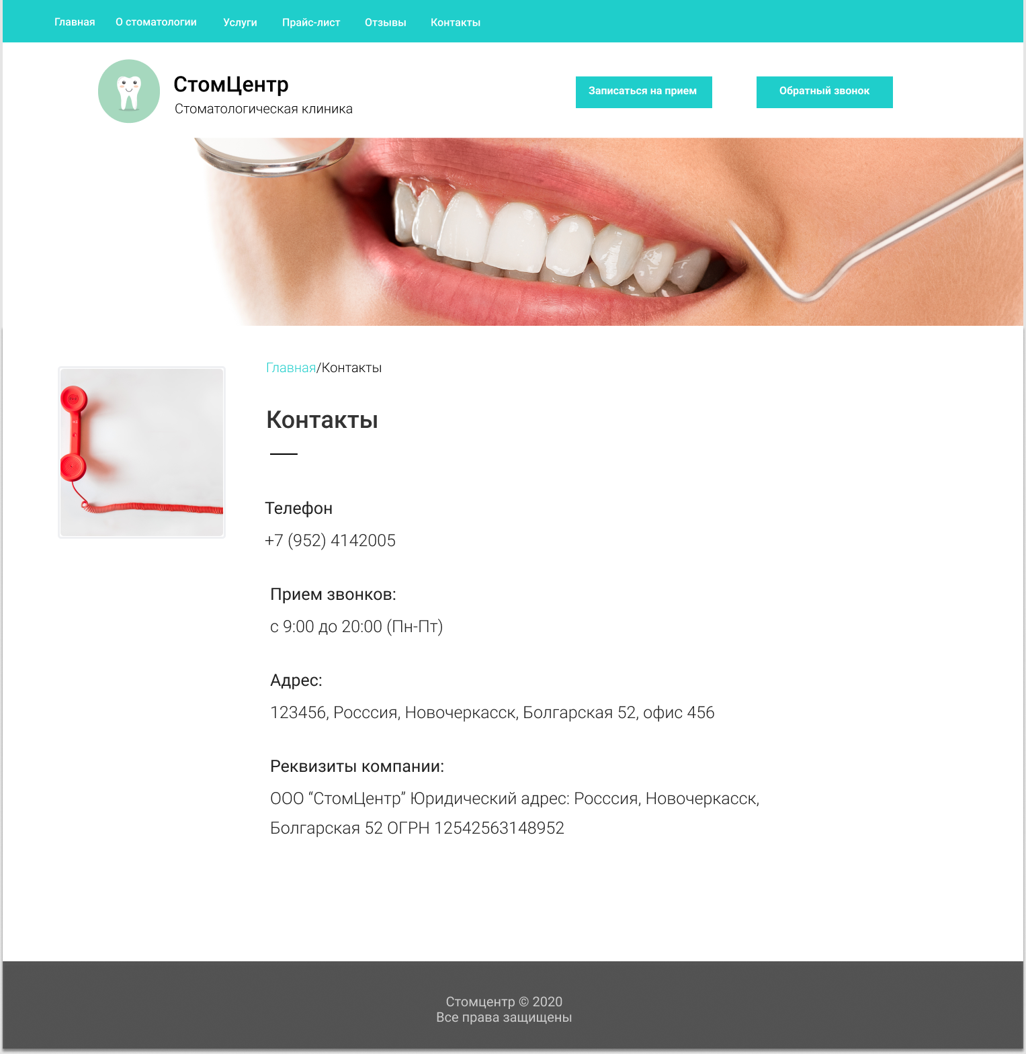

Рисунок 6 – Контакты

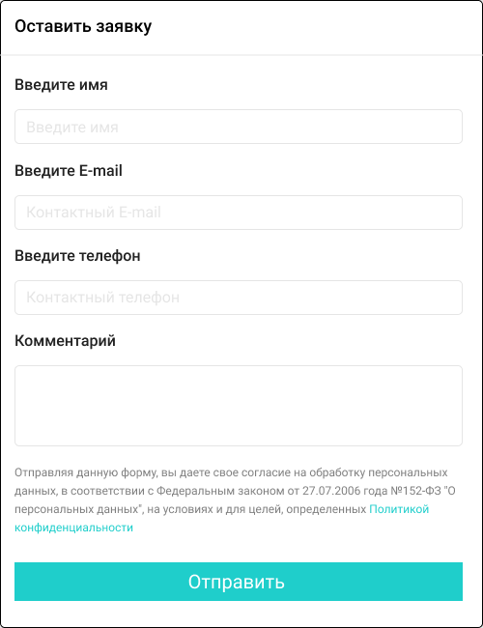

Рисунок 7 – Оставить заявку

**Вывод:** научилась разрабатывать прототип информационной системы.

|  |  |
| --- | --- |
| **Выполнил:** | Булаева А.Р., ФИТУ 4-4Б |
| **Проверил:** | Хорошко М.Б. |